Comparación de señales de vibración y emisión acústica para la detección de diente roto mediante la transformada rápida de Fourier, transformada Hilbert y Cepstrum

Edison Eugenio Pacheco Córdova¹, Renán Xavier montesinos Loaiza ¹, René-Vinicio Sánchez Loja ^{1*}, Mariela Cerrada Lozada ¹, Diego Roman Cabrera Mendieta ¹ , Ariel Abel Berrezueta Parra ¹

¹Grupo de Investigación Desarrollo de Tecnologías Industriales (GIDTEC), Universidad Politécnica Salesiana, Ecuador. Email: rsanchezl@ups.edu.ec

Resumen
En la industria las cajas de engranajes se utilizan ampliamente como sistemas de transmisión de potencia. Por lo tanto, debe estar en condiciones nominales de operación, de ahí la necesidad de monitorear la condición mediante técnicas predictivas como: emisión acústica y vibraciones. En consecuencia, la detección temprana de los posibles modos de fallo y la evaluación de su gravedad en estos equipos es un campo de investigación significativo.
Este artículo aprovecha las técnicas de monitoreo de la condición (emisión acústica, análisis de vibraciones), para compararlas en la detección de diente roto con tres niveles de severidad mediante la similitud de espectros de vibración resultantes del procesamiento de las señales mediante la transformada rápida de Fourier, transformada de Hilbert y Cepstrum.
Para ello se utiliza una metodología compuesta de dos fases: la primera de adquisición de señales de vibración y emisión acústica, que va desde el acondicionamiento del banco de vibraciones hasta el levantamiento de las bases de datos en condiciones normales y con fallo. La segunda fase correspondiente a la comparación de señales inicia con el ingreso de la señal al software de procesamiento de datos (MatLab), que permiten contrastar los espectros en lo que respecta a frecuencias y amplitudes entre señales de vibración y emisión acústica mediante la visualización de espectros y tabulación de datos. Los resultados muestran que se tuvo una mayor información para la identificación de la severidad de fallo en diente roto mediante el uso de la transformada de Hilbert y análisis Cepstrum para señales de vibración y emisiones acústicas, debido a que la amplitud de engrane (GMF) incrementa a medida que el nivel de severidad se acrecienta.

Palabras clave: señal de vibración; emisión acústica; transformada de Fourier: transformada de Hilbert y Cepstrum.

Abstract

In industry gearboxes are widely used as power transmission systems. Therefore, it must be in nominal operating conditions, hence the need to monitor the condition using predictive techniques such as: acoustic emission and vibrations. Consequently, the early detection of possible failure modes and the assessment of their severity in these equipment is a significant field of research.
This article takes advantage of condition monitoring techniques (acoustic emission, vibration analysis), to compare them in the detection of broken tooth with three levels of severity by comparing vibration spectra resulting from signal processing using the fast Fourier transform, Hilbert transform and Cepstrum.
For this, a methodology composed of two phases is used: the first of acquisition of vibration signals and acoustic emission, which goes from the conditioning of the vibration bank to the lifting of the databases under normal conditions and with failure. The second phase corresponding to the comparison of signals begins with the entry of the signal into the data processing software (MatLab), which allows to compare the spectra in terms of frequencies and amplitudes between vibration signals and acoustic emission through the visual comparison of spectra and tabulation of data. The results show that more information was obtained for the identification of the severity of failure in broken tooth through the use of the Hilbert transform and Cepstrum analysis for vibration signals and acoustic emissions, because the gear amplitude (GMF) increases as the level of severity increases.

Keywords: vibration signal; acoustic emission; Fourier transform: Hilbert transform and Cepstrum transform

Introducción
El Monitoreo de la Condición (MC) en máquinas rotativas es relevante para garantizar la disponibilidad de la máquina mediante la aplicación de tareas de mantenimiento oportuno[1].
Los fallos imprevistos de los elementos rotativos causan paradas no planificadas y costosos tiempos de inactividad de la máquina, debido a la falta de disponibilidad de la misma[1]. Por lo tanto, es ineludible monitorizar la condición de la máquina para minimizar las tareas de mantenimiento.
El MC recopila datos del sistema por medio de varios sensores, que luego se procesan para obtener información significativa; diversas técnicas de MC se utilizan para detectar la condición de la máquina, permite inclusive identificar qué componente tiene el fallo [2]–[4].

De los fenómenos monitoreados mediante las diferentes técnicas de MC se deben extraer parámetros o características que indicarán la condición de la caja de engranajes. Los parámetros para monitorear deben ser seleccionados considerando que estos deben permanecer estables en la condición normal de operación de la máquina. El monitoreo de los parámetros basados en análisis de vibraciones [5], emisiones acústicas (EA), partículas de aceite y acústicos son los más comunes y están muy bien establecidos a nivel industrial[6], [7].

Monitoreo de Vibraciones
Es la técnica de MC más utilizada en equipos rotativos, permite identificar mediante el uso de sensores de vibración con exactitud alrededor del 90 % de los fallos en máquinas rotativa, a fin de tomar acciones de mantenimiento en el momento oportuno y prolongar el tiempo operativo de las mismas[4], [8]. Sin embargo, el monitoreo y análisis de vibraciones presenta una baja sensibilidad a fallos en etapa temprana; esto debido a la presencia de fuentes de vibración externa, como: ruido, variación de carga y velocidad, contacto directo de los sensores con el equipo en características ambientales adversas que pueden llegar a afectar la sensibilidad del sensor[4], [9], [10].

Monitoreo de Emisiones Acústicas
La emisión acústica es un fenómeno físico de generación de sonido aplicado a las ondas elásticas generadas espontáneamente en el interior de un material sometido a tensión[11].
Una característica de las EA es su capacidad para controlar un material, una estructura o un proceso, sin ponerla fuera de servicio; debido a la información sobre su comportamiento interno en respuesta a un estímulo externo, esto permite localizar de manera prematura fallos en comparación a otras técnicas.

La principal aplicación de la Emisión Acústica (EA) a la detección y monitorización de fallos en los engranajes, es determinar el comportamiento de las EA y su respuesta a los fallos típicos, que incluyen el contacto de asperezas, fatiga cíclica, la fricción entre otros[4],[12]. La técnica de EA con respecto al monitoreo de las vibraciones ofrece ciertas ventajas. La EA es una técnica no invasiva, es decir el sensor instalado en la parte exterior del sistema a monitorear, en contraste con el monitoreo de vibraciones donde el sensor requiere estar emplazado directamente sobre el sistema a monitorear [12].
El análisis de señales obtenidas mediante técnicas de MC, se realiza en el dominio de la frecuencia debido a que permite descubrir aspectos de la señal que resulta complejo apreciar de su representación inicial (dominio del tiempo), por lo que cuando estas componentes se grafican en el dominio de la frecuencia se diagnostica con facilidad debido a que quedan cubiertas o envueltas por señales de gran amplitud[13].

Transformada de Fourier
La Transformada Rápida de Fourier (FFT) es una técnica de procesamiento de señales, que permite conocer los distintos componentes de frecuencia presentes en una señal estacionaria. La aplicación de esta transformada para señales que son discretas en el tiempo se denomina transformada discreta de Fourier (DFT, del inglés Discrete Fourier Transform) [14] [15] [16].

La DFT de una señal discreta en el tiempo $x\left(n\right)$ que se indica en el Ecuación 1, se denota mediante $X_{k}$ o $X(k)$ o ${X(ω}_{k})$ y está definida en el intervalo de tiempo discreto $0≤n≤N-1$, donde N es el número de datos[16].

$X_{k}=\sum_{n=0}^{N-1}{x\left(n\right)e^{-j\frac{2πnk}{N}}, k=0, 1, …., N-1}$ (1)

Transformada de Hilbert
La Transformada de Hilbert (HT) es una de las transformadas integrales[17], que proporciona cierta información adicional sobre la amplitud, la fase instantánea y la frecuencia de vibraciones de una señal[18], [19].
La (HT) proporciona información adicional de la amplitud, la fase instantánea y las frecuencias características, donde para la demodulación de la señal se aplica la siguiente ecuación[20]:

$\hat{x}\left(t\right)=H[x\left(t\right)]= \frac{\int_{-∞}^{∞}{\frac{X(τ)}{t-τ} dτ}}{π}= \frac{1}{πt}* x(t)$ (2)
Donde:
$\hat{x}\left(t\right)$: es la señal transformada
$x(t)$: es la señal original

Cepstrum
El Cepstrum se define como “el espectro de potencia del logaritmo del espectro de potencia” [21]; es decir, la transformada inversa de Fourier del logaritmo de espectro.
El Cepstrum se denota con la ecuación siguiente:

$C\left(τ\right)=ℶ^{-1}\left[\log\left(X\left(f\right)\right)\right]$ (3)

Dónde:
La abscisa $τ$ del cepstrum tiene la dimensión de tiempo, pero es conocida como “Quefrency”.
X(f) es un espectro en frecuencia y $ℶ^{-1}$ es la transformada inversa de Fourier.

Cuando se realiza un análisis Cepstral, se considera a la señal como si estuviese en el dominio del tiempo, pero no es tiempo en sentido convencional. La quefrency es la variable independiente y se mide en milisegundos, es el reciproco de la separación de frecuencias (Hz) en el espectro de frecuencia original de un componente particular que se repite periódicamente [22].

Ecuaciones para análisis Cepstral
Con las ecuaciones que se presentan a continuación se pueden calcular los valores a verificar en los picos del espectro resultado del análisis Cepstral:

Piñón:

${tq}_{1}=\frac{1000}{f_{1}} (ms)$ (4)

Engrane:

${tq}_{2}=\frac{1000}{f_{2}} (ms)$ (5)

Donde $f_{1}$ y $f_{2}$ son la frecuencia de rotación de piñón y engrane, que se calculan considerando los valores del piñón y engrane; n1 y n2 velocidad de rotación y Z1 y Z2 numero de dientes[23].

Piñón:

$f_{1}=\frac{n_{1}}{60} (Hz)$ (6)

Engrane:

$f_{2}=\frac{n_{2}}{60} (Hz)$ (7)

Cuando una caja de engranajes está en buenas condiciones se generan frecuencias características, que están determinadas por la relación de transmisión entre el piñón-engrane y la velocidad de giro. En la ecuación 8, se indica como se realiza el cálculo de la frecuencia de paso de engranajes para el piñón-engrane, misma que sirve para determinar la severidad de fallo en el trabajo de investigación[23].

$GMF=Z1*f_{1}=Z2*f_{2}$ (8)

Metodología

La metodología para este estudio se realiza en dos fases, la primera fase es la adquisición de datos y la segunda fase es el proceso de comparación de señales de vibración y EA mediante la transformada rápida de Fourier, Hilbert y Cepstrum.

La primera fase de adquisición de datos se presenta en la Figura 1, consta de cinco etapas; (1) Acondicionamiento del Banco de Vibraciones, (2) Instalación de los sensores de vibración EA, (3) Acondicionamiento del programa de adquisición de datos, (4) Acondicionamiento del software de procesamiento de datos, (5) Base de datos de señales de vibración y emisión acústica en condiciones normales y con fallos.

Figura 1. Fase de adquisición de datos.

Para la fase de adquisición de datos de la Figura 1, es importante el acondicionamiento del banco de vibraciones, debido a que es indispensable para la experimentación que los elementos mecánicos que se indican en la Tabla 1, estén debidamente emplazados.
Tabla 1. Elementos mecánicos Banco de Vibraciones
Elementos mecánicos del banco de Vibraciones
Motor A: | Siemens 1LA7 096-6YA60
Acoplamiento: | Acoplamiento flexible
Rodamientos:
Tipo de Carga: | Freno Electromagnético Rosati de 8.83 kW
Tipo de transmisión: | Pole - Correa
Piñón: | 32 dientes
Engranaje | 48 dientes

Una vez acondicionado el banco de vibraciones, se continua con la instalación de los sensores de vibración (acelerómetros A1-A4) y EA(AE1-AE2), con la configuración que se indica en la Figura 2.

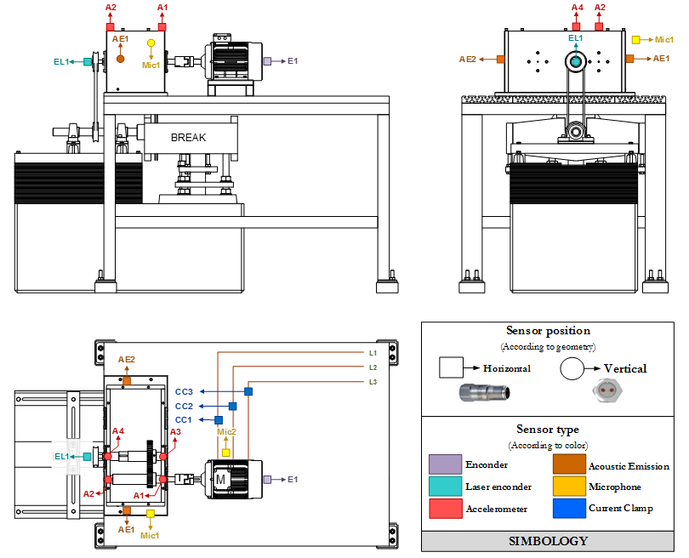
Figura 2. Configuración del banco de vibraciones.

Se emplean cuatro acelerómetros marca IMI SENSORS, modelo 603C01, frecuencia de muestreo de 50 kS/s, dos sensores EA marca Physical Acoustics, frecuencia de muestreo 1000 kS/s; dos micrófonos marca PCB, modelo HT378B0, frecuencia de muestreo 50 kS/s; y tres pinzas de corriente marca FLUKE, modelo i30s, frecuencia de muestreo 50 kS/s. Cada sensor de EA se conecta a un preamplificador MISTRAS modelo 2/4/6 C, con una ganancia de 40 dB.

El acondicionamiento del software de adquisición de datos inicia con el montaje de las tarjetas en un chasis NI cDAQ-9188 de National Instruments, que a través de un computador portátil ASUS ROG GL752VW-DH74 permite adquirir las señales de vibración y emisión acústica.

Las bases de datos se adquieren en condiciones normales y con fallo. El tamaño de cada muestra de señal es de 10 segundos, a una velocidad constante del motor a 20 HZ, con dos cargas: 0V y 20 V.
A continuación, en la Tabla 2, se presentan los niveles de severidad de fallo de las bases de datos que permiten comparar las señales de vibración y EA.
Tabla 2. Fallo por diente roto.
Severidad | Carga | % fallo | Esquema
P1 | 0 V  20 V | 0 | 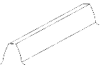
P2 | 0 V  20 V | 25 | 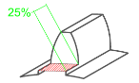
P3 | 0 V  20 V | 62.5 | 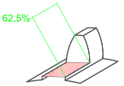
P4 | 0 V  20 V | 87.5 | 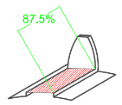
Fuente: Elaboración propia

La segunda fase trata de la comparación de señales de vibración y EA (Ver: Figura 3), la cual consta de cinco etapas; (1) Ingreso de señal de vibración y EA al software Matlab, (2) Aplicación del algoritmo de las técnicas de procesamiento de señales (FFT, Hilbert y Cepstrum) a las señales de vibración y EA, (3) Comparación de espectros de vibración y EA, (4) Comparación de frecuencias-amplitudes de señales de vibración y EA.

Figura 3. Fase de comparación de Señales de vibración y EA.

Las señales de vibración y EA (.mat) adquiridas en la fase anterior se exportan al software de procesamiento de datos (Matlab), en donde mediante un programa basado en algoritmos de las técnicas de procesamiento de señales (FFT, Hilbert, Cepstrum) se procesan y se obtienen los espectros de vibración.

Resultados

Se obtuvo espectros de vibración como resultado del procesamiento de las señales en MatLab mediante la FFT, Hilbert y Cepstum. En la Figura 4, se presenta los espectros en condiciones normales y sin aplicación de carga para señales de vibración.

Figura 4. Espectros en condiciones normales y sin aplicación de carga para señales de vibración.

En la Figura 5, se presenta los espectros en condiciones normales y sin aplicación de carga para señales de EA, resultado del procesamiento de las señales en el software MatLab.

Figura 5. Espectros en condiciones normales y sin aplicación de carga para señales de EA.

En la Tabla 3, se presenta los resultados para señales de vibración y EA de aplicar las diferentes técnicas de procesamiento de señales (FFT, Hilbert y Cepstrum) a las bases de datos adquiridas.
Tabla 3. Resultados del análisis de las señales de vibración y EA en condiciones normales sin carga, procesadas con las técnicas FFT, Hilbert y Cepstrum.

Observación |  | Vibración-EA
 |  | FFT | HILBERT | CEPSTRUM
1. | Se aprecia la señal normal | SI | SI | SI
2. | Se aprecia la señal con fallo | SI | SI | SI
3. | Incrementa la magnitud de los picos cuando se presenta el fallo | SI | SI | SI
4. | Se identifica de manera fácil la frecuencia Gear Mesh | SI | SI | SI
5. | Presencia de bandas laterales | SI | SI | SI
6. | Presencia de Armónicos | SI | SI | SI

En la Tabla 4, se muestran los resultados para señales de vibración y EA en condiciones normales y con carga. Resultado del procesamiento de las diferentes técnicas de procesamiento de señales (FFT, Hilbert y Cepstrum) a las bases de datos adquiridas.
Tabla 4. Resultados del análisis de las señales de vibración y EA en condiciones normales y con carga, procesadas con las técnicas FFT, Hilbert y Cepstrum

Observación |  | Vibración
 |  | FFT | HILBERT | CEPSTRUM
1. | Se aprecia la señal normal | SI | SI | SI
2. | Se aprecia la señal con fallo | SI | SI | SI
3. | Se ve afectada la magnitud de los picos cuando se presenta el fallo | SI | SI | SI
4. | Se identifica de manera fácil la frecuencia Gear Mesh | NO | ------ | SI
5. | Presencia de bandas laterales | SI | SI | SI
6. | Presencia de Armónicos | SI | SI | SI

En la sección siguiente se realiza un análisis detallado de cada una de las señales, donde se visualiza con claridad las particularidades de aplicar las diferentes técnicas de procesamiento de señales (FFT, Hilbert y Cepstrum) a las bases de datos.

Análisis de Resultados

En esta sección se presenta la comparación de los espectros de vibración en el dominio de la frecuencia de señales de vibración y EA, mediante la Transformada Rápida de Fourier, Hilbert y Cepstrum, a fin de determinar que técnica de procesamiento brinda más información de fallo en diente roto del engranaje (Z1) de la caja de engranajes.

Comparación de señales de vibración y Emisión Acústica mediante la transformada rápida de Fourier.

En la Figura 6, se presentan señales de vibración con cuatro diferentes niveles de severidad para un engrane con diente roto, sin aplicar carga (0 V), para los cuatro niveles de severidad se puede apreciar la GMF a 639 Hz. En el piñón en buen estado (P1) se puede verificar que el valor de la GMF tiene una mayor amplitud en comparación con la amplitud del valor de la GMF del piñón con rotura de diente de 87.5% (P4); se pueden apreciar bandas laterales equidistantes a la frecuencia de giro, estas bandas se aprecian de mejor manera a una frecuencia de 620 Hz y conforme el fallo incrementa su severidad esta banda lateral incrementa su amplitud de 0.9151 V para un engrane en buen estado, a una amplitud de 1.276 V para un engrane con nivel de severidad P4.

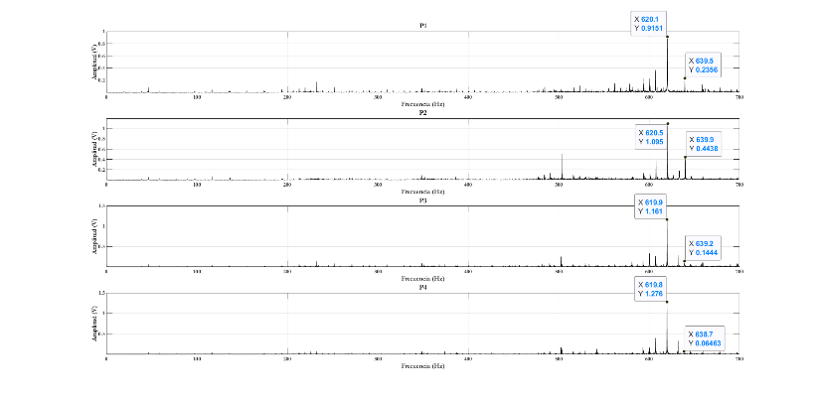
Figura 6. Señal de vibración en el dominio de la frecuencia sin aplicación de carga.

En la Figura 7, se aprecia las señales de EA con cuatro niveles de severidad para un engrane con diente roto, sin la aplicación de carga (0V), se puede apreciar la GMF a una frecuencia de 635 Hz con sus respectivas bandas laterales equidistantes a la velocidad de entrada en la caja de engranajes, el valor GMF se encuentra desplazada 5Hz de la nominal. Los valores de f1 y f2 se pueden apreciar en las señales de EA.

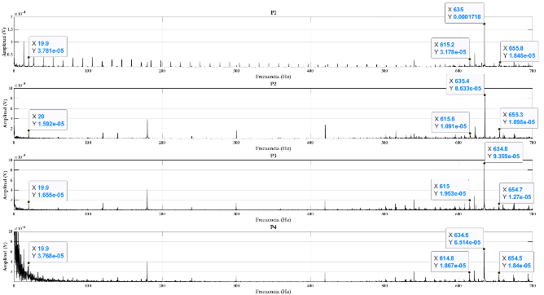
Figura 7. Señal de emisión acústica en el dominio de la frecuencia sin aplicación de carga.

En la Figura 8, se presentan las señales de vibración con la aplicación de carga (20V), estas señales se ven afectadas por la aplicación de carga, debido a que no se logra identificar el valor de la GMF debido a su baja amplitud. Las bandas laterales se pueden identificar sin dificultad a 624 Hz, la amplitud de esta banda lateral se ve afectada conforme la severidad es mayor, es decir, a mayor severidad se tiene menor amplitud.
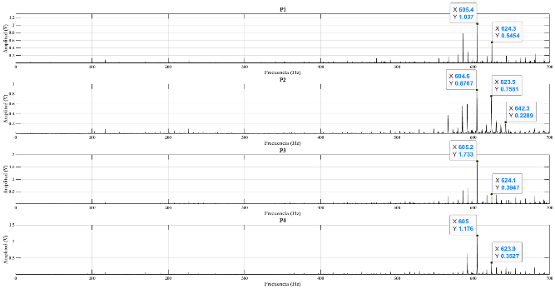
Figura 8. Señal de vibración en el dominio de la frecuencia con aplicación de carga.

En la Figura 9, se indican las señales de EA con cuatro niveles de severidad con la aplicación de carga (20V), el valor de la GMF se puede identificar de mejor manera para los niveles de severidad más bajos; es decir para P1 y P2, mientras que en los niveles de severidad P3 y P4 la amplitud de la GMF disminuye. Las bandas laterales se pueden identificar en las cuatro señales de EA, pero en P1 y P2 las bandas laterales presentes a 658 Hz se identifican de forma más clara que en P3 y P4.
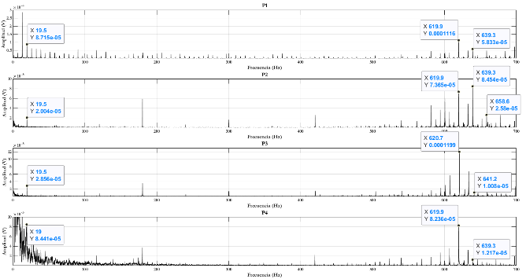
Figura 9. Señal de emisión acústica en el dominio de la frecuencia con aplicación de carga.

Comparación de señales de vibración y EA mediante la transformada hilbert
La Figura 10, muestra la comparación de señales de vibración sin aplicar carga, la GMF se puede apreciar de forma clara con su banda lateral equidistante a 620 Hz. Las amplitudes tanto del valor GMF como su banda lateral se incrementa conforme la severidad del fallo es mayor. Se puede identificar también los valores de la velocidad de giro de entrada y salida de la caja de engranajes.
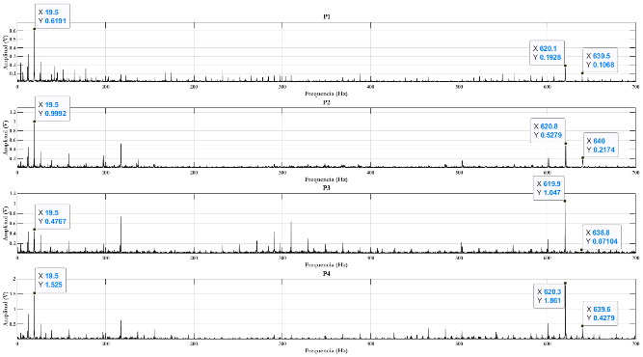
Figura 10. Señal de vibración en el dominio de la frecuencia sin aplicación de carga.

La comparación de las señales de EA sin aplicar carga se presenta en la Figura 11; dónde el valor de la GMF se encuentra a 635 Hz con sus respectivas bandas laterales equidistantes a 615 Hz y 655 Hz. Conforme el nivel de severidad es mayor el valor de la amplitud de la GMF incrementa de 0.0006379 V para un engrane en buenas condiciones (P1), hasta un valor de 0.005196 V en un engrane con un porcentaje de 87.5% de rotura de diente. Lo mismo ocurre con la amplitud de la banda lateral a 615 Hz incrementando su amplitud de 0.0006379 V en P1 a 0.001688 V en P4.
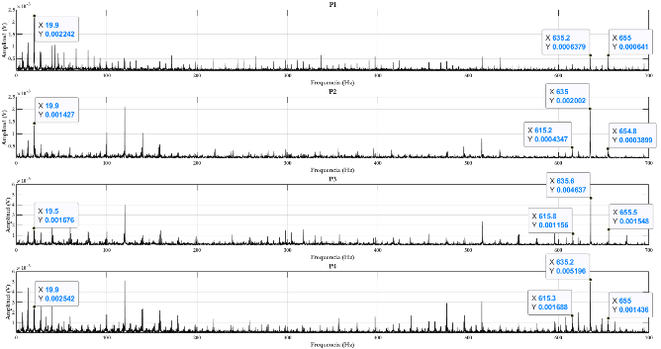
Figura 11. Señal de emisión acústica en el dominio de la frecuencia sin aplicación de carga.

En la Figura 12, se puede apreciar las señales de vibración con la aplicación de carga, el valor de la GMF se ve afectado considerablemente con la carga aplicada, debido a que aparecen armónicos con amplitudes similares o mayores a la GMF y bandas laterales y tienden a confundir. Para P1 el valor de la GMF se identificó a 636.9 Hz, para P2 a 642.8 Hz, para P3 a 644.1 Hz y en P4 a 642.8 Hz. La amplitud de la GMF tiende a incrementar conforme el fallo es más severo.
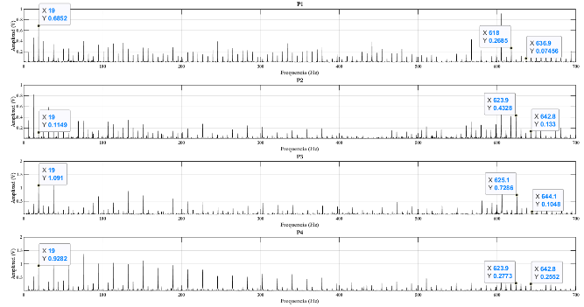
Figura 12. Señal de vibración en el dominio de la frecuencia con aplicación de carga mediante la transformada de Hilbert.

Las señales de EA con aplicación de carga se presentan en la Figura 13, a diferencia de las señales de vibración el valor de la GMF se puede identificar de forma clara a 639 Hz para los cuatro niveles de severidad. La amplitud de la GMF es creciente conforme el nivel de severidad es mayor siendo 0.001118 V para P1 (engrane en buen estado), 0.001526 V para P2, 0.005456 V para P3 y 0.008119 V para P4.
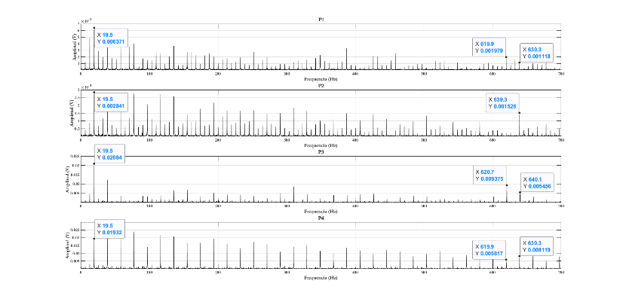Figura 13. Señal de emisión acústica en el dominio de la frecuencia con aplicación de carga.

Comparación de señales de vibración y Emisión Acústica mediante el análisis Cepstrum.

En la Figura 14, se presenta señales de vibración sin aplicación de carga. Para los cuatro niveles de severidad se pueden apreciar tres componentes que están separadas a ciertas distancias. La primera componente que se observa es a una quefrency de 51.75 ms, este valor corresponde a la velocidad de giro del piñón; la segunda y tercera componente se identifican a 104.4 ms y a 154.8 ms respectivamente. La separación entre la primera y segunda componente en P1 es de 52.64 ms y entre la segunda y tercera componente es de 50.4 ms; teniendo una diferencia de 2.25 ms. Para P4 con rotura de diente severo se tiene la separación de la primera y segunda componente de 51.7 ms y entre la segunda y tercera se tiene 51.5 ms; teniendo una diferencia de 0.2 ms. Otro punto para considerar es que los tres rahmonics que se identifican en cada nivel de severidad, son más notorios conforme el fallo es mayor.
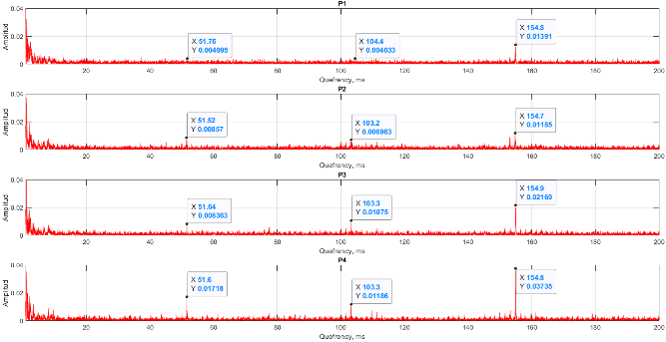
Figura 4. Señal de vibración en el dominio de la quefrency sin aplicación de carga.

Las señales de EA sin aplicación de carga se presentan en la Figura 15, al igual que en las señales de vibración se observan tres componentes que sobresalen especialmente en los niveles de severidad P3 y P3; este valor corresponde a la velocidad de giro del piñón. Para P1 se observa el primer rahmonic a 50.23 ms; el segundo rahmonic a 99.31 ms y el tercer rahmonic a 151.3 ms. La separación entre estos rahominic es de 49.08 ms entre primer y segundo rahomonic y 51.99 ms entre el segundo y tercer rahominic, teniendo una diferencia de 2.91 ms. Para P4 con rotura de diente severo se tiene la separación de la primera y segunda componente de 50.26 ms y entre la segunda y tercera se tiene 50.4 ms; teniendo una diferencia de 0.14 ms. La amplitud del tercer rahmonic incrementa conforme el fallo es más severo.
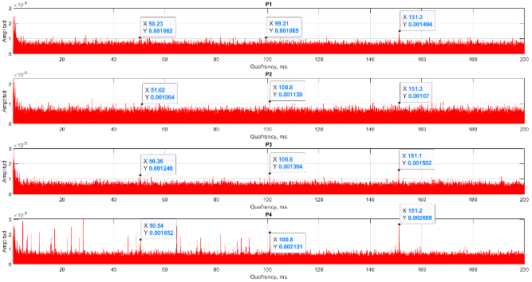
Figura 15. Señal de emisión acústica en el dominio de la quefrency sin aplicación de carga.

La Figura 16, muestra señales de vibración con aplicación de 20 V de carga, el rahmonic más notorio es el tercero para todos los niveles de severidad, para P1 resulta difícil el poder identificar a 50 ms y 100 ms, conforme la severidad incrementa estos rahominics resultar ser más notorios. Cabe recalcar que en el tercer rahomonic presenta una mayor amplitud debido a que coincide con el segundo rahmonic de la velocidad de giro del engrane (Z2).

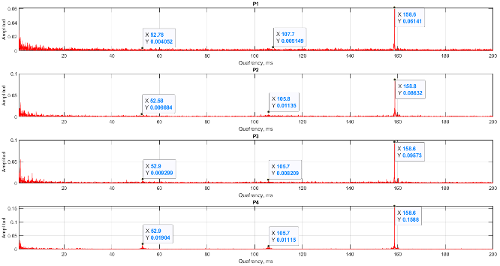
Figura 16. Señal de vibración en el dominio de la quefrency con aplicación de carga.

En la Figura 17, se presenta señales de EA con aplicación de 20 V de carga, se observa tres rahmonics que sobresalen en cada señal de EA. La separación de estas componentes en P1 es de 51.5 ms entre la primera y segunda componente; y de 51.7 ms entre la segunda y tercera componente; teniendo una diferencia de 0.2 ms. Para una rotura de diente con un porcentaje de 87.5% (P4), se tiene una separación entre la primera y segunda componente de 51.62 ms, y entre la segunda y tercera componente se tiene 51.5 ms; con una diferencia de 0.12 ms. Conforme la severidad del fallo incrementa se puede apreciar que las amplitudes en los tres rahmonics también incrementan.
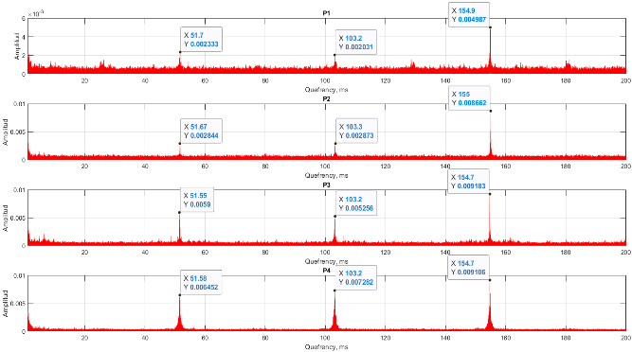
Figura 17. Señal de EA en el dominio de la quefrency con aplicación de carga.

Conclusiones

Mediante el análisis de la FFT tanto para señales de vibración y EA, se logró identificar la GMF y sus bandas laterales, además en las señales de EA se identifica la velocidad de giro del piñón y engrane. La identificación de la severidad de fallo resultó compleja tanto para vibración y EA, debido a que la amplitud de la GMF y sus bandas laterales se comportan de manera inestable en cada nivel de severidad.
Con el análisis de la Transformada Hilbert se puede identificar el nivel de severidad tanto para señales de vibración y EA, debido a que la amplitud de la GMF y bandas laterales se incrementan conforme la severidad es mayor, dándonos un indicador clave para la identificación de la severidad en el dominio de la frecuencia. Siendo un método más eficiente en comparación a la FFT.
El análisis Cepstral presenta ciertas ventajas con relación a la FFT. Se logró identificar tanto para señales de vibración y EA que las amplitudes de sus rahmonicos que corresponden a la velocidad de giro del piñón que es el que presenta el fallo, incrementan su amplitud de forma notoria conforme la severidad de fallo es mayor.
Para la identificación de la severidad en una caja de engranajes resulta más eficiente utilizar la Transformada Hilbert tanto para señales de vibración y EA debido a que la amplitud de la GMF incrementa conforme el nivel de severidad es mayor. De igual manera el análisis Cepstral resulta ser una gran opción para la identificación de severidad de fallos en cajas de engranajes.

Agradecimientos

This work is supported in part by the MOST Science and Technology Partnership Program (KY201802006), and the National Research Base of Intelligent Manufacturing Service of Chongqing University of Technology and Entrepreneurship and Salesian Polytechnic University through the GIDTEC research group.

Referencias

[1] D. Goyal, A. Chaudhary, R. K. Dang, B. S. Pabla, and S. S. Dhami, “Condition Monitoring of Rotating Machines: A Review,” p. 11, 2018.
[2] R. Bogue, “Sensors for condition monitoring: a review of technologies and applications,” Sensor Review, vol. 33, no. 4, pp. 295–299, Sep. 2013, doi: 10.1108/SR-05-2013-675.
[3] A. K. S. Jardine, D. Lin, and D. Banjevic, “A review on machinery diagnostics and prognostics implementing condition-based maintenance,” Mechanical Systems and Signal Processing, vol. 20, no. 7, pp. 1483–1510, Oct. 2006, doi: 10.1016/j.ymssp.2005.09.012.
[4] R. V. S. Loja, “DIAGNÓSTICO DE FALLOS EN CAJAS DE ENGRANAJES CON BASE EN LA FUSIÓN DE DATOS DE SEÑALES DE VIBRACIÓN, CORRIENTE Y EMISIÓN ACÚSTICA,” no. 2018, p. 326, 2018.
[5] M. Vishwakarma, R. Purohit, V. Harshlata, and P. Rajput, “Vibration Analysis & Condition Monitoring for Rotating Machines: A Review,” Materials Today: Proceedings, vol. 4, no. 2, pp. 2659–2664, 2017, doi: 10.1016/j.matpr.2017.02.140.
[6] S. Aouabdi, M. Taibi, S. Bouras, and N. Boutasseta, “Using multi-scale entropy and principal component analysis to monitor gears degradation via the motor current signature analysis,” Mechanical Systems and Signal Processing, vol. 90, pp. 298–316, Jun. 2017, doi: 10.1016/j.ymssp.2016.12.027.
[7] P. Večeř, M. Kreidl, and R. Šmíd, “Condition Indicators for Gearbox Condition Monitoring Systems,” Acta Polytech, vol. 45, no. 6, Jan. 2005, doi: 10.14311/782.
[8] I. Asilturk, H. Aslanci, and U. Ozmen, “MACHINERY MONITORING USING VIBRATION SIGNAL ANALYSIS,” vol. 5, no. 2, p. 5.
[9] G. Dalpiaz and A. Rivola, “CONDITION MONITORING AND DIAGNOSTICS IN AUTOMATIC MACHINES: COMPARISON OF VIBRATION ANALYSIS TECHNIQUES,” Mechanical Systems and Signal Processing, vol. 11, no. 1, pp. 53–73, Jan. 1997, doi: 10.1006/mssp.1996.0067.
[10] J. Zhang, L. Hong, and J. Singh Dhupia, “Gear Fault Detection in Planetary Gearbox Using Stator Current Measurement of AC Motors,” in Volume 1: Adaptive Control; Advanced Vehicle Propulsion Systems; Aerospace Systems; Autonomous Systems; Battery Modeling; Biochemical Systems; Control Over Networks; Control Systems Design; Cooperativ, Fort Lauderdale, Florida, USA, Oct. 2012, pp. 673–680. doi: 10.1115/DSCC2012-MOVIC2012-8609.
[11] S. A. Niknam, V. Songmene, and Y. H. J. Au, “PROPOSING A NEW ACOUSTIC EMISSION PARAMETER FOR BEARING CONDITION MONITORING IN ROTATING MACHINES,” Transactions of the Canadian Society for Mechanical Engineering, vol. 37, no. 4, pp. 1105–1114, Dec. 2013, doi: 10.1139/tcsme-2013-0094.
[12] T. H. Loutas, G. Sotiriades, I. Kalaitzoglou, and V. Kostopoulos, “Condition monitoring of a single-stage gearbox with artificially induced gear cracks utilizing on-line vibration and acoustic emission measurements,” Applied Acoustics, vol. 70, no. 9, pp. 1148–1159, Sep. 2009, doi: 10.1016/j.apacoust.2009.04.007.
[13] Z. Y. Medrano-Hurtado, C. Pérez-Tello, J. Gómez-Sarduy, and M. Vera-Pérez, “Nueva metodología de diagnóstico de fallas en rodamientos en una máquina síncrona mediante el procesamiento de señales vibro-acústicas empleando análisis de densidad de potencia,” Ingeniería, Investigación y Tecnología, vol. 17, no. 1, pp. 73–85, Jan. 2016, doi: 10.1016/j.riit.2016.01.007.
[14] “TRANSFORMADA RÁPIDA DE FOURIER (FFT) - ALGORITMOS UTILIZADOS.” https://1library.co/article/transformada-r%C3%A1pida-de-fourier-fft-algoritmos-utilizados.qo3gpp5q (accessed Jul. 28, 2022).
[15] P. S. P. M. S. Moreno Sánchez R, “Evaluación y comparación de modelos de diagnóstico de fallos en engranajes utilizando las señales de vibraciones mecánicas.” 8vo congreso iberoamericano de ingenieria mecánica, 2007.
[16] A. Palamides and A. Veloni, Signals and Systems Laboratory with MATLAB. Bosa Roca, UNITED STATES: Taylor & Francis Group, 2010. Accessed: Sep. 22, 2022. [Online]. Available: http://ebookcentral.proquest.com/lib/upsal/detail.action?docID=1449798
[17] A. Korpel, “Gabor: frequency, time, and memory,” Appl. Opt., vol. 21, no. 20, p. 3624, Oct. 1982, doi: 10.1364/AO.21.003624.
[18] G. Kerschen, Ed., Nonlinear Dynamics, Volume 1. Cham: Springer International Publishing, 2017. doi: 10.1007/978-3-319-54404-5.
[19] M. Feldman, “Hilbert transform in vibration analysis,” Mechanical Systems and Signal Processing, vol. 25, no. 3, pp. 735–802, Apr. 2011, doi: 10.1016/j.ymssp.2010.07.018.
[20] V. N. Patel, N. Tandon, and R. K. Pandey, “Defect detection in deep groove ball bearing in presence of external vibration using envelope analysis and Duffing oscillator,” Measurement, vol. 45, no. 5, pp. 960–970, Jun. 2012, doi: 10.1016/j.measurement.2012.01.047.
[21] R. B. Randall, “A history of cepstrum analysis and its application to mechanical problems,” Mechanical Systems and Signal Processing, vol. 97, pp. 3–19, Dec. 2017, doi: 10.1016/j.ymssp.2016.12.026.

[22] “Lagos_Martinez_Sergio_Andres.pdf.” Accessed: Jul. 28, 2022. [Online]. Available: http://repobib.ubiobio.cl/jspui/bitstream/123456789/877/1/Lagos_Martinez_Sergio_Andres.pdf“10.1.1.916.1487.pdf.”

